BÀI KIỂM TRA

PHÁT TRIỂN HỆ THỐNG THÔNG TIN KINH TẾ

Họ và tên: Bùi Thị Châu Anh

Lớp K55S2

STT: 02

Đề bài:

1. Mô tả quy trình nghiệp vụ thu học phí sinh viên hiện tại của nhà Trường dưới dạng biểu đồ.
2. Đề xuất quy trình nghiệp vụ thu học phí sinh viên thông qua Website và mô tả dưới dạng biểu đồ.
3. Xác định các yêu cầu chức năng của hệ thống (website)

Bài làm:

1. Biểu đồ quy trình thu học phí

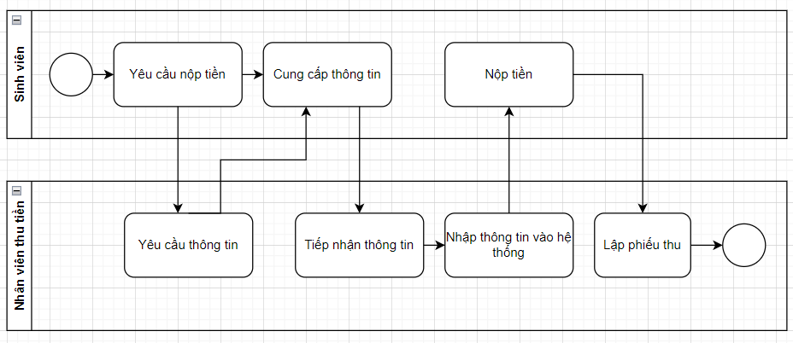

1. Mô tả quy trình đóng học phí qua Website:

Sinh viên sau khi nhận được thông báo đóng học phí qua các kênh thông tin của trường. Khi đến ngày đóng học phí, sinh viên đăng nhập vào trang web của trường bằng tài khoản mà mật khẩu của mình. Sau khi đăng nhập thành công,sinh viên lựa chọn mục HỌC PHÍ và xem kiểm tra thông tin học phí của bản thân. Sau khi kiểm tra thông tin chính xác, sinh viên chọn mục THANH TOÁN HỌC PHÍ. Tiếp theo, giao diện về đóng học hiển thị, sinh viên nhập số tiền cần đóng và chọn thanh toán. Sau đó giao diện chuyển đến trang của ngân hàng thanh toán BIDV, sinh viên cần nhập thông tin về tài khoản thanh toán và xác nhận thanh toán. Thanh toán học phí thành công.

* Biểu đồ

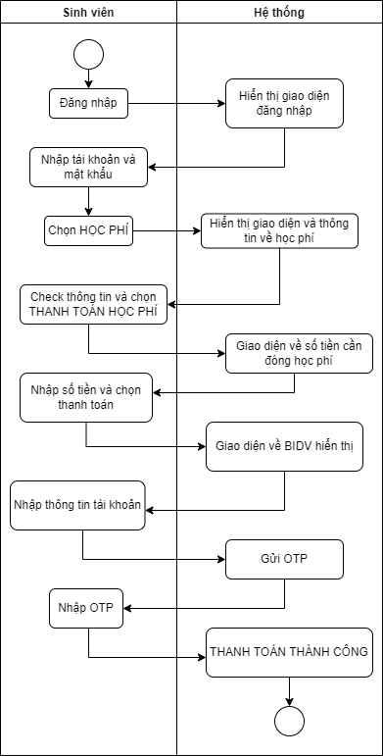

1. Các yêu cầu chức năng

|  |  |  |
| --- | --- | --- |
| Chức năng | Đối tượng | Mô tả |
| Đăng nhập | Sinh viên | Sinh viên đăng nhập vào bằng tài khoản đã được cung cấp |
| Quản lí thông tin sinh viên | Nhân viên | Sinh viên xem được thông tin về học phí |
| Nhân viên xem và thêm,sửa,xóa các thông tin về sinh viên |
| Quản lí tài khoản sinh viên | Nhân viên | Nhân viên quản lí tài khoản đăng nhập của sinh viên |
| Hệ thống gửi SMS, thông báo cho sinh viên |
| Thanh toán học phí | Sinh viên | Sinh viên thanh toán học phí qua trang web |
| Quản lí hóa đơn học phí | Nhân viên | Nhân viên xem, sửa thông tin về hóa đơn |